Территория Марксовского муниципального района заключается в границах, закрепленных действующим

АДМИНИСТРАТИВНО – ТЕРРИТОРИАЛЬНОЕ ДЕЛЕНИЕ
МАРКСОВСКОГО МУНИЦИПАЛЬНОГО РАЙОНА

административно-территориальным делением, является неотъемлемой частью Саратовской области.
В соответствии с Законом Саратовской области от 27 декабря 2004 года № 97-ЗСО «О муниципальных образованиях, входящих в состав Марксовского муниципального района» в состав Марксовского муниципального района входят:
- Муниципальное образование город Маркс - со статусом городского поселения.
- Зоркинское муниципальное образование - со статусом сельского поселения. В состав образования входят: с. Зоркино, с. Васильевка, с. Волково, с. Воротаевка, с. Георгиевка, с. Золотовка, п. Колос, с. Михайловка, с. Новая жизнь, с. Семеновка, п. Сухой, с. Ястребовка.
- Кировское муниципальное образование - со статусом сельского поселения. В состав образования входят: с. Кировское, п. Водопьяновка, с. Калининское, с. Полековское, с. Пугачевка, с. Степное, с. Фурманово.
- Липовское муниципальное образование - со статусом сельского поселения. В состав образования входят: с. Липовка, с. Бобово, с. Вознесенка, с. Заря, с. Ильичевка, п. им. Тельмана, с. Красная Звезда, п. Солнечный,с. Чкаловка, с. Яблоня.
- Осиновское муниципальное образование - со статусом сельского поселения. В состав образования входят: п. Осиновский, с. Березовка, с. Бородаевка, с. Каменка, с. Новосельское, с. Филипповка, п. Чапаевка.
- Подлесновское муниципальное образование - со статусом сельского поселения. В состав образования входят: с. Подлесное, с. Александровка, с. Баскатовка, с. Буерак, п. Звезда, с. Караман, п. Кривовское, с. Орловское, с. Павловка, с. Рязановка, с. Сосновка.
- Приволжское муниципальное образование - со статусом сельского поселения. В состав образования входят: с. Приволжское, с. Андреевка, с. Бобровка, п. Восток, с. Звонаревка, с. Красная Поляна, с. Луговское, с. Павловка, с. Раскатово, с. Фурмановка.
Марксовский район по своему организационно-правовому статусу является муниципальным образованием, созданным в соответствии с волеизъявлением жителей города Маркса и сел, входящих в Марксовский район в результате референдума от 22 декабря 1996 года.

ПОЛИТИЧЕСКОЕ УСТРОЙСТВО
Муниципальное образование включает в себя одно городское поселение и шесть сельских.
Во всех муниципальных образованиях сформированы законодательные и исполнительные органы местного самоуправления, в соответствии с Законом Саратовской области «О местном самоуправлении в Саратовской области» и Уставами Марксовского муниципального района, городского и сельских поселений.
Устав Марксовского района принят на референдуме 22 декабря 1996 года. Собранием муниципального района в него неоднократно вносились изменения и дополнения.

В соответствии с Федеральным законом «Об общих принципах местного самоуправления в Российской Федерации» № 131-ФЗ от 06.10.2003 года и Законом Саратовской области от 27.09.2005 года «О порядке решения вопросов местного значения поселений на территории Саратовской области в 2007году» на органы местного самоуправления возложены определенные полномочия по управлению поселениями. Структура, порядок организации и деятельности администраций муниципальных образований определяются решениями соответствующих Советов депутатов. Полномочия органов местного самоуправления Марксовского муниципального района распространяются на городские, сельские и межселенные территории, земли сельскохозяйственных и промышленных предприятий в пределах прав, закрепленных действующим законодательством Российской Федерации и Саратовской области.

Административным центром Марксовского муниципального района является город Маркс.

ТЕРРИТОРИАЛЬНО-ГЕОГРАФИЧЕСКОЕ ПОЛОЖЕНИЕ
МУНИЦИПАЛЬНОГО ОБРАЗОВАНИЯ
Истоки Марксовского района относятся к XVIII столетию, когда по Указу императрицы Екатерины II на берегу реки Волги стали селиться немцы, голландцы, австрийцы. В 1765 году основан город Екатериненштадт. Исконным занятием населения было земледелие - выращивание зерна, табака, картофеля и переработка сельхозпродукции.
Развивались промыслы, ремесла, торговля. К концу XIX века зародилось промышленное производство. Начали работать фабрики по производству сельхозорудий, табачная и шерстеваляльные; кирпичный, кожевенный, лесопильный заводы.
В городе было четыре церкви, Центральное училище, банк, построена больница, несколько школ, в том числе и музыкальная, создана типография, открылись два театра и т. д.
Дата образования района в настоящих границах - март 1918 г. Марксовским район стал называться в конце 41 - начале 42 гг.
Город и район получили свое развитие во время существования Автономной немецкой республики. Тяжелым испытанием для населения были годы Великой Отечественной войны, период восстановления народного хозяйства. Более значительное развитие город и район получил в 70-е годы, в годы широкого развития строительства мелиоративных систем, создания крупных хозяйств на орошаемых землях. В настоящее время Марксовский район представляет собой крупный промышленный и аграрный комплекс.
- Марксовский район расположен в левобережной зоне Среднего Поволжья, граничит с районами: Энгельсским, Балаковским, Ершовским, Федоровским, Вольским, Советским, Воскресенским.
- Площадь района в административных границах составляет 2910 км².
- Количество сел – 57
- Расстояние от районного центра до г. Саратова - 60 км.

Землепользование Марксовского района относится к северной подзоне сухих степей Заволжья. Почвообразовательный процесс протекает по степному типу с образованием темно-каштановых почв. На территории района выделены следующие систематические группы почв:

ПОЧВЕННО-КЛИМАТИЧЕСКАЯ ХАРАКТЕРИСТИКА

- Темно - каштановые террасовые почвы различного механического состава.
- Лугово-каштановые почвы, имеющие преимущественно комплексное распространение.
- Лугово-лиманные почвы, залегающие в комплексе с темно-каштановыми террасовыми почвами
- Пойменные влажно-луговые слоистые почвы.
- Солонцы каштановые, имеющие комплексное распространение с темно-каштановыми террасовыми почвами.
- Иловато-болотные и лугово-болотные почвы степей.
7. Комплекс смытых и намытых почв балок, а также обнажения почвообразующих пород.
Средняя годовая температура по многолетним данным составляет 5.3 - 5.7 градусов. Средняя температура самого холодного месяца (февраль) – 6,6 град., самого жаркого (июля) +25,2 град. Температура ниже нуля отмечается с ноября по апрель. Переход от холода к теплу в весенний период очень быстрый, что вызывает необходимость завершения весенне-полевых работ в предельно сжатые сроки. Возобновление вегетации озимых культур и многолетних трав связано с устойчивым переходом среднесуточной температуры + 5 град. С. Начало вегетации отмечается 13-14 апреля и длится 155 - 175 дней до 29 сентября - 1 октября.
Термические ресурсы превышают потребность в тепле всех зерновых культур - сумма активных температур (свыше 10 град. С) составляет 2800-2900 градусов С., средняя продолжительность безморозного периода 157-163 дня.

Наступление первого заморозка в среднем отмечается 20-25 октября, последнего - 25 марта – 1 апреля. Однако, в отдельные годы последние весенние заморозки возможны до конца мая, а ранние - осенние в первой декаде сентября, оттаивание в начале апреля; глубина промерзания почвы в декабре - 17 см., в январе - 21 см., в феврале - 47 см., марте – 40 см. Наступление мягкопластичного состояния почвы (спелость) в среднем отмечается 6 апреля.

Среднегодовое количество осадков 495-500 мм, но годовые суммы осадков подвержены резким колебаниям.

На теплый период приходится большая часть осадков –320-325, из них: 219 мм выпадает в период с температурой выше 10 градусов.
Летом осадки имеют характер ливней, слабо впитывающихся в почву. Кроме того, высокие летние температуры и падение относительной влажности воздуха в дневные часы до 38-40% способствуют непроизвольному расходованию почвенной влаги.

ЛЕСНЫЕ РЕСУРСЫ

Площадь лесных угодий составляет 9900 га.

ВОДНЫЕ РЕСУРСЫ

Площадь водных угодий составляет 14300 га.

РАЗДЕЛ I. ПРИРОДНАЯ СРЕДА И РЕСУРСЫ

Структура распределения земельной площади

Показатели | тыс. га
Общая площадь земель, из нее: | 290,8
1. Площадь с/х угодий – всего | 251,1
в том числе:
пашня | 195,3
из нее посевная площадь | 127,8
многолетние насаждения | 0,8
сенокосы | 3,5
пастбища | 43,5
2. Площадь лесов | 9,9
3. Земли водного фонда | 14,3
Из общей площади земель на 01.01.16 г. – 290 800,00га:
- в собственности граждан – 130 377,82 га;
- в государственной собственности – 97756,94 га;
- в муниципальной собственности – 22683,1 га;
- в собственности юридических лиц – 39 982,14 га.

Основные показатели окружающей среды
Показатели | Ед. измерения | На 01.01.2016 г
Площадь экологически опасных территорий | кв. км. | 3,8
Валовой выброс загрязняющих веществ в атмосферу, всего в т. ч. | тыс. т в год | 6,1
от стационарных источников | тыс. т в год | 0,6
от передвижных источников (автотранспорта) | тыс. т в год | 5,5
Объем сброса сточных вод, всего | млн. м³ | 0,437
в т. ч. в поверхностные водоемы | млн. м³ | 0,42

Предприятия, представляющие угрозу окружающей среде.
Наименование | Место расположения
На водные объекты: ООО «Водоканал», ООО «НПФ «МОССАР» | г. Маркс
На атмосферный воздух: МУП «Тепловые сети», ОАО «Волгодизельаппарат»  ООО «Пивзавод Марксовский», ОАО «Трансаммиак» | г. Маркс
На земельные ресурсы: полигон и свалки ТБО, нефтепровод НПС «Бородаевка» | г. Маркс, с. Зоркино, с. Подлесное

Основные демографические показатели

РАЗДЕЛ II. НАСЕЛЕНИЕ, УРОВЕНЬ И КАЧЕСТВО ЖИЗНИ

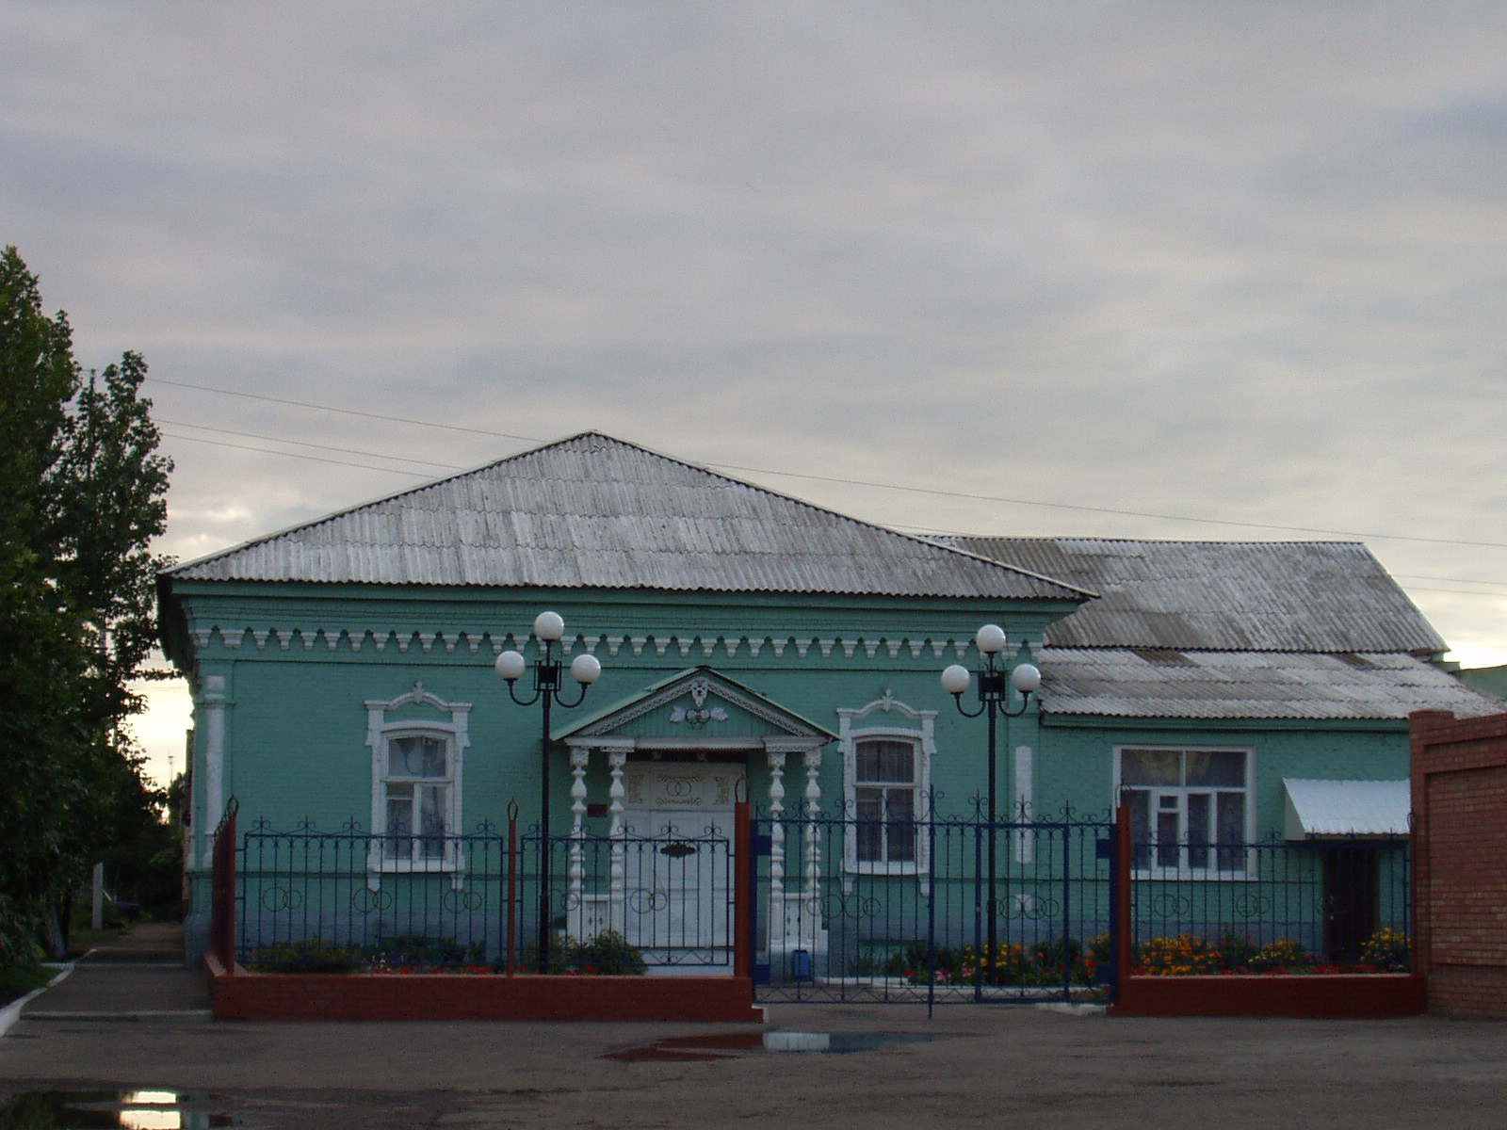
 |  | Показатели | На 01.01.2016 г.
 |  | Численность постоянного населения (тыс. чел.), в том числе | 63,8
 |  | городского, тыс. чел. | 31,8
 |  | сельского, тыс. чел. | 32,0
 |  | Плотность населения, чел/кв. км | 22,0
 |  | Численность пенсионеров, состоящих на учете в органах соц. обеспечения (чел.) – всего | 18 342
 |  | в т.ч. – работающих пенсионеров, чел. | 6150
 |  | - пенсионеров труда, чел. | 16 957
 |  | из них - по старости, чел. | 15 188
 | - по инвалидности, чел. |  | 680
 | - по случаю потери кормильца, чел. |  | 1089
 | - пенсионеры - военнослужащие и члены их семей, чел. |  | 62
 | из них - по инвалидности, чел. |  | 15
 | - по случаю потери кормильца, чел. |  | 1
 | - чернобыльцы, чел. |  | 27
 | Пенсионеры, получающие социальные пенсии, чел. |  | 1323
 | Средний размер назначенных месячных пенсий, руб. |  | 10 059 руб.62 коп.

Основные демографические показатели
Показатели | На 01.01.2016 г.
Число родившихся | 761
Число умерших | 869
Естественный прирост (убыль) населения | -108
Количество зарегистрированных браков | 426
Количество зарегистрированных разводов | 283
Средняя продолжительность жизни населения, в целом по району (число лет): | 68,9
-мужчин | 63,9
- женщин | 74,8

Социальная защита населения
Показатели | На  01.01.15г. | На  01.01.16г. | 01.01.2015 в % к соотв.  периоду  2014 г.
Численность граждан, получателей государственных ежемесячных пособий на ребенка, чел. | 4718 | 4450 | 94,3
Численность детей, на которых выплачивалось государственное ежемесячное пособие на ребенка (до 16-18 лет), чел. | 6876 | 6736 | 98,0
Участники ВОВ, принимавшие участие в боевых действиях, чел | 54 | 41 | 75,9
Труженики тыла, чел | 563 | 468 | 83,1
Ветераны боевых действий на территории СССР и территории других государств, чел | 569 | 571 | 100,4
Члены семей погибших (умерших) инвалидов войны, участников ВОВ и ветеранов боевых действий, чел. | 236 | 207 | 87,7
Ветераны военной службы, чел. | 93 | 98 | 105,4
Ветераны труда (включая ВТСО), чел. | 7447 | 7316 | 98,2
из них труженики тыла, чел | 546 | 451 | 82,6
ФЗ «О реабилитации жертв политических репрессий», чел. | 329 | 320 | 97,2
в том числе реабилитированные граждане, чел | 328 | 319 | 97,3
ФЗ «О социальной защите граждан, подвергшихся воздействию радиации вследствие катастрофы на Чернобыльской АЭС» (включая граждан по другим ФЗ, приравненных к ним), чел. | 98 | 96 | 98,0

Показатели | На  01.01.15 г. |  | На  01.01.16 г. |  | 2016 г. в % к 2015 г.
в том числе ликвидаторы (включая ликвидаторов по другим ФЗ, приравненных к ним), чел. | 40 |  | 37 |  | 93,0
Указ Президента РФ «О предоставлении льгот бывшим несовершеннолетним узникам концлагерей, гетто и других мест принудительного содержания, созданных фашистами и их союзниками в период второй мировой войны», чел | 12 |  | 10 |  | 83,3
Инвалиды вследствие трудового увечья и профзаболевания, чел. | 43 |  | 42 |  | 97,7
Инвалиды вследствие общего заболевания, чел | 2643 |  | 2654 |  | 100,4
Инвалиды с детства (старше 18 лет), чел | 454 |  | 451 |  | 99,3
«ребенок-инвалид» (до 18 лет, включая сирот), чел | 358 |  | 336 |  | 94,0
Инвалиды ВОВ, инвалиды боевых действий (включая приравненных к ним), чел | 20 |  | 16 |  | 80,0
Участники ВОВ с группой инвалидности, чел | 39 |  | 30 |  | 77,0
Участники ВОВ, проходившие военную службу в годы войны в частях, не входящих в действующую армию, чел | 12 |  | 11 |  | 91,7
Инвалиды вследствие заболеваний, полученных в период прохождения военной службы, чел. | 28 |  | 29 |  | 103,6
Инвалиды вследствие радиационного воздействия, чел. | 13 |  | 13 |  | 100,0
Выдано автомобилей, ед. | - |  | - |  | -
Выдано санаторно-курортных путевок ветеранам войны и труда и инвалидам, ед. | 122 |  | 161 |  | 132,0
Выдано путевок детям, нуждающимся в особой заботе государства, ед. | 341 |  | 354 |  | 103,8
Показатели |  | На  01.01.15 г |  | На  01.01.16 г |  | 2016 г. в % 2015 г.
Численность семей с несовершеннолетними детьми, ед. |  | 9011 |  | 8380 |  | 93,0
в них детей, чел. |  | 12977 |  | 11805 |  | 91,0
Численность многодетных семей с несовершеннолетними детьми, ед. |  | 660 |  | 725 |  | 109,8
в них детей, чел. |  | 2138 |  | 2340 |  | 109,4
из числа многодетных семей: с 3 детьми |  | 540 |  | 603 |  | 111,7
с 4 детьми |  | 95 |  | 94 |  | 98,9
с 5 детьми |  | 15 |  | 19 |  | 126,7
с 6 детьми |  | 7 |  | 5 |  | 71,4
с 7 детьми |  | 3 |  | 2 |  | 66,6
с 8 детьми |  | 0 |  | 2 |  | -
Численность неполных семей с несовершеннолетними детьми (включая разведенных, вдовствующих и др.), ед. |  | 1202 |  | 1340 |  | 111,5
в них детей, чел. |  | 1342 |  | 1592 |  | 118,6
из числа неполных семей с детьми:
- матери-одиночки, чел. |  | 1022 |  | 927 |  | 90,7
-в том числе несовершеннолетние, чел. |  | 4 |  | 1 |  | 25,0
- отцы, воспитывающие несовершеннолетних детей без участия супруги |  | 57 |  | 67 |  | 117,5
Численность семей с несовершеннолетними детьми- инвалидами, ед. |  | 189 |  | 186 |  | 96,3
в них детей- инвалидов, чел. |  | 194 |  | 186 |  | 95,9
из них семей с детьми- инвалидами, количество семей с двумя и более детьми- инвалидами, ед. |  | 5 |  | 4 |  | 80,0
Численность опекунских семей с несовершеннолетними детьми, ед. |  | 110 |  | 159 |  | 144,5
в них опекаемых детей, чел. |  | 166 |  | 175 |  | 105,4

Средняя заработная плата по видам экономической деятельности
Среднемесячная заработная плата по крупным и средним предприятиям на 01.01.16 г. по сравнению с соответствующим периодом прошлого года возросла на 4,3% и составила – 17838,4 руб.; на 14,4 % увеличилась зарплата в сельском хозяйстве; в образовании - на 3 %; в здравоохранении – на 7,7 %; на 7,4 % увеличилась зарплата по производству и распределению тепла и газа; на 16,6 % - в сфере оптовой и розничной торговли; на 4,9 % уменьшилась зарплата по транспорту и связи.

Численность учебных заведений и детских дошкольных учреждений

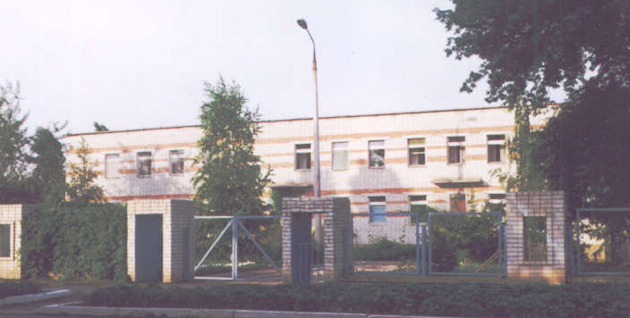
Показатели | на 01.01.16 г.
Детские дошкольные учреждения всех ведомств, всего, в т.ч. | 20
- город | 2
- сельская местность | 18
Общеобразовательные школы, всего, в т.ч. | 31
- город | 5
- сельская местность | 26
из них дневные общеобразовательные школы | 31
Школы для детей с дефектом умственного и физического развития | -
Средние специальные учебные заведения | 5
Высшие учебные заведения (филиалы) | 0
Высшие учебные заведения (представительства) | 2

Количество кружков и спортивных секций - 798, с числом занятых в них детей – 5245

Социальные показатели детских дошкольных учреждений и школ

Показатели | Единица измерения | на  01.01.2015г. | на 01.01.2016г. | 01.01.2016 в % к 01.01.2015
Охвачено детей дошкольными учреждениями | % | 88 | 89 | -
Привлечено в детские дошкольные учреждения, детей, в т.ч. | чел. | 144 | 68 | 47,2
- детей из социально незащищенных семей | чел. | 10 | 24 | 240
Число детей, обучающихся во вторую смену | чел. | 0 | 0 | -
Число детей, получающих школьное питание | чел. | 5819 | 5837 | 100,3
Охвачено детей, школьным питанием, в % от числа школьников | % | 98 | 97 | -

Образование
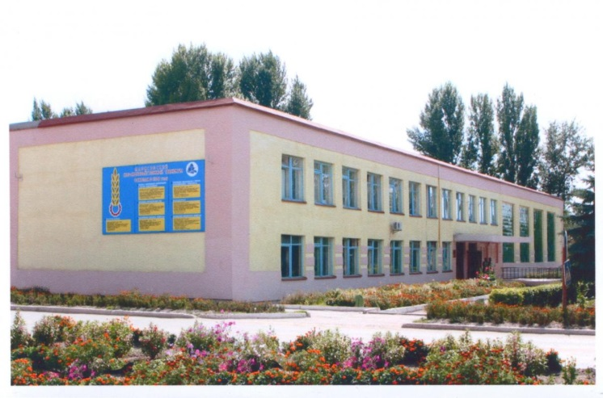 | На территории Марксовского муниципального района действует 2 представительства высших учебных заведений:  - «Современная гуманитарная академия» г. Москва;  - «Саратовский государственный аграрный университет им. Н.И. Вавилова».

Численность учащихся и студентов ВУЗов и СПУЗов г. Саратова
(выпускников г. Маркса и Марксовского района)

Год выпуска из  образовательного  учреждения | Курс обучения
 | Y курс | IY курс | III курс | II курс | I курс
 | 2011 | 2012 | 2013 | 2014 | 2015
Выпускников - всего  город  село | 339  206  133 | 225  104  121 | 287  163  124 | 219  120  99 | 230  147  83
Поступили в ВУЗы | 217 | 149 | 223 | 151 | 163
Поступили в СПУЗы | 57 | 46 | 48 | 51 | 46

Численность учащихся общеобразовательных учебных заведений
Показатели | На  01.01.15 г. | На  01.01.16 г. | 01.01.2016 г. в % к 01.01.2015 г.
В общеобразовательных школах | 6061 | 6058 | 99,9
в том числе:
в дневных общеобразовательных школах, в т.ч. | 5953 | 6058 | 101,8
город | 3058 | 3171 | 104,0
сельская местность | 2895 | 2887 | 99,7
Охвачено детей мероприятиями отдыха и оздоровления в летний период, в % от общей численности детей и подростков | 33,2 | 83 | -
Охвачено детей мероприятиями отдыха и оздоровления в летний период, чел. | 1970 | 5033 | 255,5
Сумма на мероприятия по отдыху и оздоровлению в летний период, тыс. руб. | 1790 | 5966,1 | в 3,3 раза
Численность учителей | 513 | 501 | 97,7
Численность учащихся студентов и преподавателей специализированных учебных заведений
Показатели | На  01.01.15г. | На 01.01.16г. | 01.01.2016 г. в % к 01.01.2015 г.
Численность студентов в средних специальных учебных заведениях и в профессиональных училищах | 1851 | 1819 | 98,3
Численность преподавателей | 138 | 132 | 95,7

Количество домов-интернатов, детских домов, домов ребенка и число мест в них
Показатели | Ед. измерения | На 01.01.16 г.
Дома-интернаты для престарелых и инвалидов | ед. | 1
Число мест в домах-интернатах | ед. | 160
Численность проживающих в домах-интернатах престарелых и взрослых инвалидов | чел. | 150
ГУ «Марксовский центр социальной помощи семье и детям «Семья» | ед. | 1
Численность детей | чел. | 15
Дома ребенка | ед. | 1
Численность детей в них | чел. | 41

Обеспеченность школами и дошкольными учреждениями
Показатели | Ед. изм. | На 01.01.16 г.
Численность детей в возрасте от 1 до 6 лет | чел. | 3194
Число мест в дошкольных учреждениях, мест – всего | ед. | 3075
Численность детей в детских дошкольных учреждениях | чел. | 2888
в т.ч. город | чел. | 1623
сельская местность | чел. | 1265
Обеспеченность местами детей, находящихся в постоянных дошкольных учреждениях (в расчете на 100 мест) | % | 96
Численность детей в расчете на одного воспитателя | чел. | 10

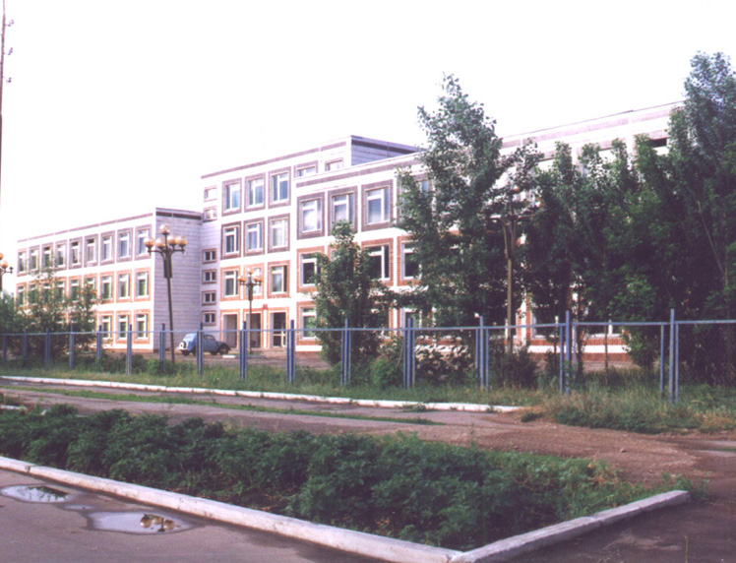

Культурно-просветительские учреждения
Показатели |  | Ед. измерения | На 01.01.16г.
Число библиотек |  | ед. | 36
Книжный фонд в библиотеках |  | ед. | 308707
Число учреждений культурно-досугового типа |  | ед. | 37
Количество мест в клубных учреждениях, мест |  | ед. | 7500
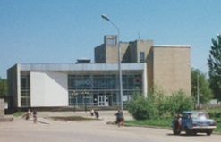 | - проведено концертов и развлекательных программ | ед. | 4699
 | Кол-во музеев и постоянных выставок | ед. | 1/6
 | Число посещений музеев | чел | 16236
 | Кол-во парков культуры и  отдыха | ед. | 1
 | Количество кинотеатров | ед. | 0
 | Количество кино  и видеоустановок | ед. | 0
 | -посетило киносеансов | чел. | 0

В школах искусств дополнительное образование получают 767 детей: на отделениях хореографии – 182, фортепианном – 158, народных инструментов – 138, духовых и ударных инструментах – 37, художественном – 102, декоративно-прикладного искусства – 50, струнных инструментов – 30, фольклорное -41, прочие – 29.

Здравоохранение
Основные показатели здравоохранения

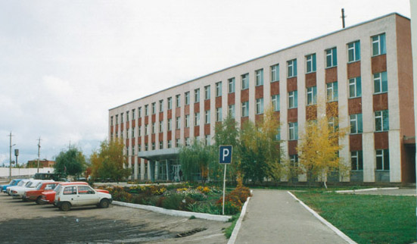 | Показатели | Ед. изм. | На 01.01.16г
 | Кол-во больниц и лечебных стационаров по факту | ед. | 1
 | Обеспеченность населения больничными койками по факту | коек на 10 тыс. чел. | 35,9
 | Кол-во амбулаторно-поликлинических учреждений | ед. | 4
 | их мощность по факту | посещ. в смену | 658
 | Количество фельдшерско-акушерских пунктов | ед. | 35
 | Их мощность по факту | посещ. в смену | 12,2
 | Обеспеченность населения амбулаторно-поликлиническими участками | посещ. в смену | 25,0
по факту |  | на 10 тыс. чел. | 24,9
Численность врачей всех специальностей |  | чел. | 93
Обеспеченность врачами |  | на 10 тыс. чел. | 14,4
Численность среднего медицинского персонала |  | чел. | 362
Обеспеченность населения средним медицинским персоналом |  | на 10 тыс. чел. | 56,5

Показатели здравоохранения
Показатели | Ед.  измерения | На 01.01.15г. | На 01.01.16г. | 01.01.2016 г. в % к  01.01.2015 г.
Младенческая смертность на 1000 новорожденных | усл. ед. | 14,2 | 14,4 | -
Коэффициент младенческой смертности (на сто тысяч новорожденных) | усл. ед. | 0,16 | 0,18 | -
Заболеваемость наркоманией, на 100 тыс. населения | усл. ед. | 4,7 | 6,2 | 131,9
Заболеваемость ВИЧ-инфекцией, на 100 тыс. населения | усл. ед. | 57,8 | 65,6 | 113,5
Заболеваемость туберкулезом, на 100 тыс. населения | усл. ед. | 51,2 | 51,5 | 100,6
Онкологическая заболеваемость, на 100 тыс. населения | усл. ед. | 360,7 | 340,6 | 94,4

Структура жилищного фонда района, тыс. кв. м.
Показатели (по данным Марксовского филиала ГУП «Сартехинвентаризация») | Ед. измер. | На 01.01.16 г.
Весь жилой фонд: | тыс. кв. м. | 1630,5
городской жилищный фонд | тыс. кв. м. | 740,1
сельский жилищный фонд |  | 890,4
Частный жилищный фонд |  | 1458,7
Государственный жилищный фонд (ведомственный) |  | -
Муниципальный жилищный фонд |  | -
Характеристика жилищного фонда района
Показатели (по данным Марксовского филиала ГУП «Сартехинвентаризация») | Ед. измер. | На 01.01.16 г.
Жилищный фонд | тыс. кв. м. | 1630,5
Ветхий жилой фонд | тыс. кв. м.
Благоустройство жилищного фонда (общая площадь):
- водопроводом |  | 1272,7
- канализацией |  | 1262,1
- центральным отоплением (АГВ) |  | 954,0
- ванными (душем) |  | 1173,1
- газом |  | 1565,0
- горячим водоснабжением |  | 1171,0

Основные экономические показатели коммунального хозяйства
Благоустройство территории района
Показатели | Ед. измерения | на 01.01.2016 г.
Общая протяженность дорог | км | 887,7
в том числе с твердым покрытием | км | 710,2
Теплоснабжение
Показатели | Ед. измерения | на 01.01.2016 г.
Мощность котельных | Гкал/час | 139,61
Количество котельных | шт. | 55
Отпущено тепла населению | тыс. Гкал. | 82,71
Произведено тепла | тыс. Гкал. | 145,72
Протяженность тепловых сетей | км. | 43,1
- МО г. Маркс |  | 24,1
- Марксовский район |  | 19,0
Водоснабжение и канализация
Показатели | Ед. измерения | на 01.01.2016 г.
Установленная мощность водопроводов | тыс. куб. м/сутки | 12,3
Одиночное протяжение уличной сети | км | 70
Мощность очистных сооружений – всего: | тыс. куб.м. в год | 6
Подано воды в сеть | тыс. куб.м. | 1668,3
Отпущено воды всем потребителям | тыс. куб.м. | 1296,9
в том числе населению | тыс. куб.м. | 1032,3
Коммунально-бытовое водопотребление на жителя | литр/ сутки | 110,0
Пропущено сточных вод через очистные сооружения (без ливневок) | тыс. куб.м. | 994,3

Электроснабжение

Показатели | ед. изм. | На 01.01.16 г.*
Потребность в электроэнергии | млн. кВт/ч. | 78,3
Потреблено электроэнергии | млн. кВт/ч. | 87,3
Показатели | ед. изм. | На 01.01.16 г.*
Протяженность воздушных и кабельных сетей ВЛ/КЛ, всего | км | 231,1
* сведения предоставлены ОАО «Облкоммунэнерго» «Марксовские городские электрические сети»

Газоснабжение
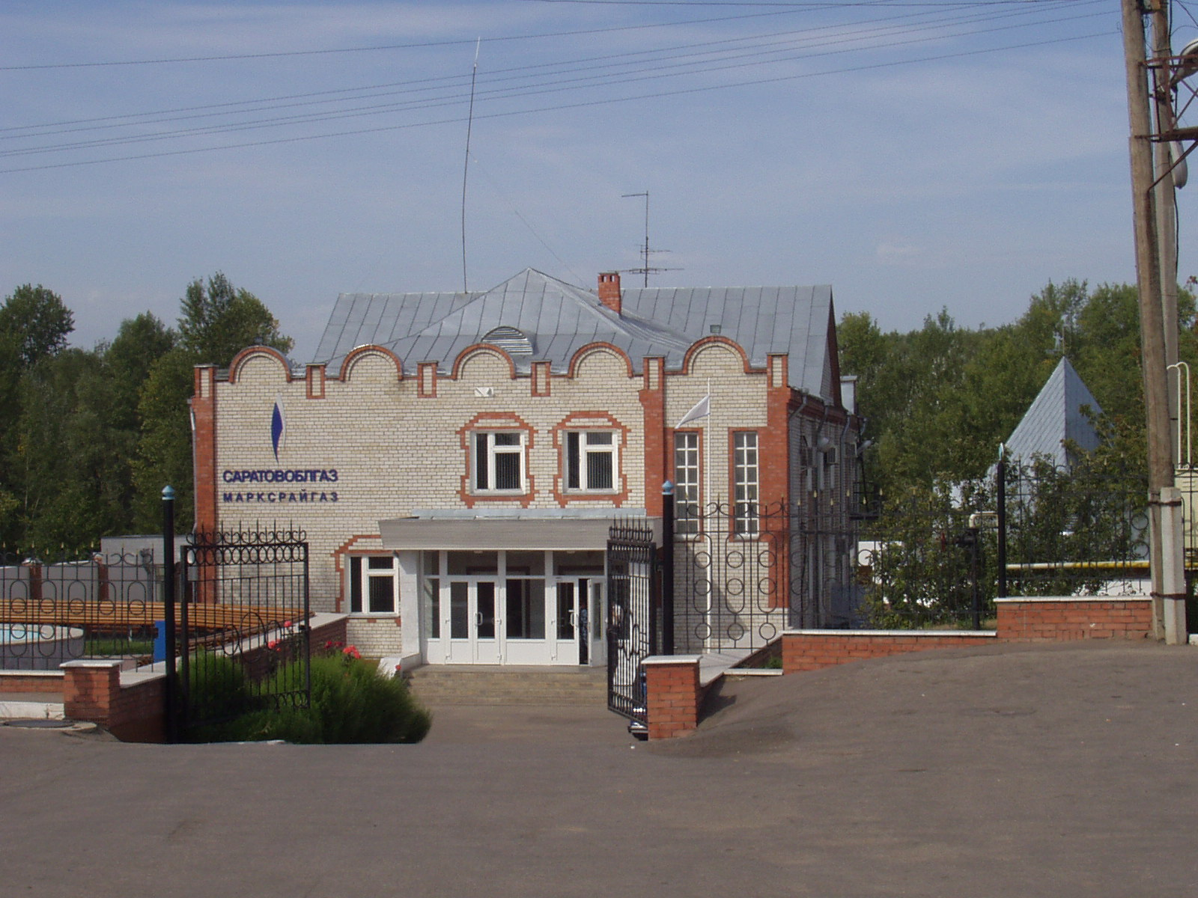
Показатели | Ед.  измерения | на  01.01.2016 г.
Протяженность сети | км | 923,15
Число газифицированных квартир (домов) | ед. | 23705
- сетевым газом | ед. | 23705
Объем потребленного газа населением | млн. куб. м | 45,5
Объем потребленного газа организациями коммунального комплекса | тыс. куб. м | 17,7
Объем потребленного газа бюджетными организациями | тыс. куб. м | 294,0

Развитие физкультуры и спорта

Показатели | Ед. измерения | 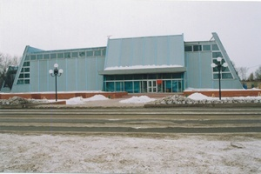  на 01.01.16 г
Спортивных учреждений | ед. | 4
Количество занимающихся в них | чел | 2132
Культивируемые виды спорта | ед. | 20
Спортивных школ | ед. | 1
-из них специализированных | ед. | 1
Количество занимающихся в них | чел. | 77
Стадионов | ед. | 2
Плавательных бассейнов | ед. | 2
Спортивных залов | ед. | 39
Уровень обеспеченности населения | на 1 тыс. жит.
- по спортивным залам | % | 85
- по плавательным бассейнам | % | 6
Лагеря, детские загородные | ед. | 3
Доля населения, систематически занимающихся физической культурой и спортом | % | 22

В рядах Российской Армии на 01.01.2016 г. проходят службу 192 человека.

Правопорядок
Показатели | На 01.01.16 г.
Кол-во совершенных преступлений | 645
в т.ч. тяжких | 80
Средняя раскрываемость преступлений, % | 67,3
Раскрываемость тяжких преступлений,% | 73,4

Показатели | На 01.01.16 г.
Районные газеты | 1
Общий тираж газет, экз. | 418870
Профинансировано из средств местного бюджета, тыс. руб. | 521,2

Численность безработных

РАЗДЕЛ III. ТРУД И ЗАНЯТОСТЬ

Показатели | Ед. измерения | На 01.01.2016 г.
Безработные, всего | чел. | 394
из них получающие пособие | чел. | 361
Уровень безработицы | % | 1,1
Численность ищущих работу граждан, состоящих на учете в службе занятости, всего | чел. | 401
в т.ч. – ищущих работу инвалидов, состоящих на учете в службе занятости | чел. | 17
Коэффициент напряженности (число не занятых безработных на одну вакансию) | чел. | 2,1

Средняя численность работников по крупным и средним организациям – всего
(без внешних совместителей)
Показатели | на 01.01.15 г. | на 01.01.16 г | 01.01.2016 г.  в % к  01.01. 2015 г.
Обрабатывающие производства | 1947 | 1825 | 93,7
Сельское хозяйство, охота и лесное хозяйство | 1612 | 1472 | 91,3
Добыча полезных ископаемых | 43 | 43 | 100
Производство и распределение электроэнергии, газа и воды | 524 | 536 | 102,3
Оптовая и розничная торговля; ремонт автотранспортных средств, мотоциклов, бытовых изделий и предметов личного пользования | 310 | 302 | 97,4
Гостиницы и рестораны | 43 | 38 | 88,4
Транспорт и связь | 297 | 230 | 77,4
Финансовая деятельность | 67 | 60 | 89,6
Государственное управление и обеспечение военной безопасности; обязательное социальное обеспечение | 750 | 726 | 96,8
Образование | 2442 | 2376 | 97,3
Здравоохранение и предоставление социальных услуг | 1568 | 1553 | 99,0
Предоставление прочих коммунальных, социальных и персональных услуг | 374 | 386 | 103,2
Операции с недвижимым имуществом, аренда | 210 | 236 | 112,4
Строительство | 3 | 4 | 133,3
ИТОГО: | 10191 | 9787 | 96,0

РАЗДЕЛ IV. ПРОМЫШЛЕННОСТЬ

В городе действуют несколько крупных и средних промышленных предприятий – ОАО «Волгодизельаппарат» по производству дизельной топливной аппаратуры для морских судов, маневровых тепловозов, большегрузных самосвалов; а также почвообрабатывающих агрегатов, по переработке масла семян подсолнечника - ООО «Товарное хозяйство», пивоваренный – ОАО «Пивзавод – Марксовский», ОАО «Маслодел» и другие.
Отраслевая структура отгрузки обрабатывающих производств.
Показатели | Ед. изм. | Отгружено товаров собственного производства,  на 01.01.2016 г. | в % к соответствующему периоду  2015 г.
Объем отгрузки обрабатывающих производств – всего | тыс. руб. | 4 278 390 | В 2,1 р.
из них:
-производство пищевых продуктов, включая напитки и табак | тыс. руб. | 2 399 929 | В 1,8 р.
-текстильное и швейное производство | тыс. руб. | - | -
- обработка древесины и производство изделий из дерева | тыс. руб. | - | 13,3
- производство резиновых и пластмассовых изделий | тыс. руб. | - | -
- металлургическое производство и производство готовых металлических изделий | тыс. руб. | - | 70,4
-производство машин и оборудования | тыс. руб. | - | 33,7
-производство электрооборудования, электронного и оптического оборудования | тыс. руб. | - | в 3,2 р.
-прочие производства | тыс. руб. | - | -
Производство и распределение электроэнергии, газа и воды | тыс. руб. | 274 298 | 99,7

АГРОПРОМЫШЛЕННЫЙ КОМПЛЕКС

Производство основных видов сельскохозяйственной продукции
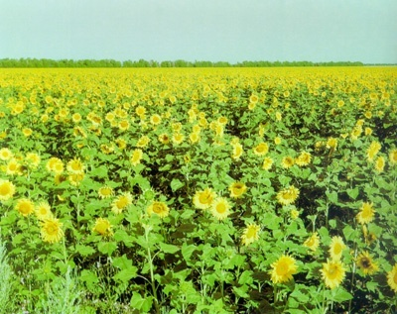
 | Ед. изм. | На  01.01.2016 г. | 01.01.2016 г  в % к 01.01.2015 г.
Зерновые и зернобобовые | тонн | 32212,5 | 54,3
Подсолнечник | тонн | 23574,3 | 99,2
Овощи (открытого грунта) | тонн | 52582,9 | 114,5
Мясо на убой (в живом весе) | тонн | 4497,1 | 93,0
Валовой надой молока | тонн | 64891,1 | 104,6
Куринные яйца | тыс. шт. | 21712 | 102,2

Производство продукции по крупным и средним предприятиям пищевой и перерабатывающей промышленности

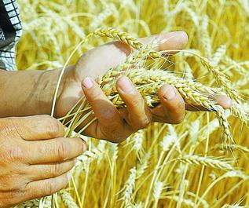
 | Продукция | Ед.  измер. | На  01.01.16 г. | 01.01.16 г.  в % к  01.01.2015 г.
 | 1 | 2 | 3 | 4
 | Мясо и мясопродукты, всего | т. | -* | -
 | Цельномолочная продукция (в пересчете на молоко) | т. | -* | -
 | Хлебобулочные изделия | т. | 1556,4 | 115,7
 | Масло растительное | т. | 33872 | 131,7
 | Жмых | т. | -* | -
 | Комбикорма | т. | -* | -
* - информация за январь – декабрь 2015 г. отсутствует

Динамика объема реализации продукции сельского хозяйства

За 2015 год сельскохозяйственными организациями района отгружено по всем каналам реализации 2168,7 т. скота и птицы (в живой массе), что составляет 80,0 % к 2014 году; 50712,5 т. молока (111,3 %); 24600,2 т. зерновых и зернобобовых культур (87,1 %).

Продуктивность скота и птицы по с/х предприятиям.

Показатели | На 01.01.16 г. | в % к  соответствующему периоду 2015 г.
Надой на 1 фуражную корову (кг) | 7955 | 125,8
Яйценоскость (штук) | - | -
Среднесуточные привесы:
Крупного рогатого скота на выращивании, откорме и нагуле (грамм) | 741,4 | 104,6

Структура сельхозпроизводителей (с учетом малых предприятий)
Показатели | На 01.01.16 г.
Сельхозпредприятия без крестьянских (фермерских) хозяйств – всего | 41
в том числе:
- государственные | 1
- акционерные общества, товарищества, ООО | 36
- артели, колхозы | -
- сельхозкооперативы | 1
Прочие | 3
Крестьянские (фермерские) хозяйства | 29

Поголовье скота
 | Ед. изм. |  | Все категории хозяйств | Сельхозорганизации |  | Хозяйства  населения | Фермерские  хозяйства
Крупный рогатый скот | гол |  | 21573 | 12533 |  | 6645 | 2395
в том числе коровы | гол |  | 10332 | 6149 |  | 3281 | 902
Свиньи | гол |  | 6405 | - |  | 5661 | 744
Овцы и козы | гол |  | 12542 | - |  | 8589 | -
Птица | гол |  | 87860 | - |  | 87261 | 579

Производство основных видов животноводческой продукции
по категориям хозяйств
Наименование с/х продукции |  | Ед. изм. | Все категории хозяйств |  | Сельхозорганизации | Хозяйства населения | Фермерские  хозяйства
Мяса на убой (в жив.весе) |  | т. | 4497,1 |  | 1067,4 | 3261,8 | 167,9
Молоко |  | т. | 64891,1 |  | 48079,3 | 15520,8 | 1291,1
Яйцо |  | тыс.шт. | 21712 |  | - | 21653 | 59
Объем реализации продукции сельского хозяйства
Наименование с/х продукции |  |  |  |  | За 01.01.2016 г. |  |  | 01.01.2016 г. в % к 01.01.2015 г.
Скот и птица (в живой массе), т |  |  |  |  | 2168,7 |  |  | 80,0
Молоко и молочные продукты, т |  |  |  |  | 50712,5 |  |  | 111,3
Зерновые и зернобобовые культуры, т |  |  |  |  | 24600,2 |  |  | 87,1
Подсолнечник, т |  |  |  |  | 18696,5 |  |  | 96,9

Основные показатели деятельности автотранспорта.
ТРАНСПОРТ

Показатели | Ед. изм. | На 01.01.16 г. | 01.01.2016 г в % к 01.01.2015 г
Перевезено грузов крупными и средними предприятиями | тыс.т. | 383,1 | 87,3
Перевезено автобусами общего пользования | тыс. пассажиров | - | 87,7
Грузооборот (по крупным и средним предприятиям) | тыс. т/км | 19101,7 | 89,6
Общий пассажирооборот транспорта общего пользования | тыс. пас. км. | - | 87,7

Наличие автотранспорта
Показатели | На 01.01.15 г. | На 01.01.16 г. | 01.01.2016 г в % к 01.01.2015 г
Грузовые автомобили - всего | 2863 | 2956 | 103,2
Общего пользования по предприятиям подотрасли | 933 | 932 | 99,9
Автобусы - всего | 298 | 293 | 98,3
Общего пользования по предприятиям подотрасли | 151 | 148 | 98,0
Легковые служебные автомобили | 495 | 481 | 97,2
Легковые таксомоторы | - | - | -
Личные легковые автомобили | 21692 | 22032 | 101,6
ПОТРЕБИТЕЛЬСКИЙ РЫНОК

Структура розничного товарооборота (тыс. руб.)

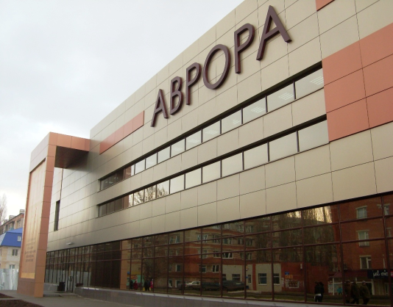 | Показатели | на  01.01.2016 г. | 01.01.2016 г  в % к  01.01.2015 г.
 | Общий объем розничного товарооборота, в т. ч. | 3 938 100 | 88,2
 | оборот розничной торговли торгующих организаций и индивидуальных предпринимателей реализующих товары вне рынка и ярмарок | 3 536 385 | 89,3
 | Продажа товаров на розничных рынках и ярмарках | 401 715 | 79,5
 | Оборот общественного питания | 191 311 | 98,8
 | Платные услуги насел. | 996453,6 | 99,3
в том числе: - оказано крупными и средними предприятиями и организациями |  | - | -
- субъектами малого предпринимательства |  | - | -
На территории района функционируют:
- 438 магазин, 11 киосков, 61 предприятие общественного питания, 112 предприятий бытового обслуживания, 1 рынок,
5 предприятий оптовой и мелкооптовой торговли, 18 аптек.
Из общего количества магазинов 307 приходится на город и 131 – на село. Из 438 магазинов продовольственных - 109,
промышленных – 187, смешанных – 142. Реализуют алкогольную продукцию 146 магазин.

СТРУКТУРА И ХАРАКТЕРИСТИКА ПРЕДПРИЯТИЙ И ОРГАНИЗАЦИЙ

Распределение предприятий и организаций по организационно-правовым формам
Наименование | Число предприятий и организаций на 01.01.16 г. | Удельный вес в общем числе, %
Всего, в том числе: | 684 | 100
Юридические лица | 619 | 90,5
в том числе:
Коммерческие организации, из них: | 444 | 64,9
- государственные | 1 | 0,1
- муниципальные | 27 | 4,0
- хозяйственные общества и товарищества | 385 | 56,3
- прочие | 31 | 4,5
Некоммерческие организации | 175 | 25,6
Филиалы, представительства и др. обособ-  ленные подразделения. | 65 | 9,5

Распределение предприятий и организаций по формам собственности

Формы собственности | Число предприятий и организаций на 01.01.16 г. | Удельный вес в общем числе, %
Всего, в том числе: | 619 | 100
-государственная | 21 | 3,4
-муниципальная | 120 | 19,4
- общественных объединений (организаций) | 30 | 4,9
-частная | 440 | 71,1
-прочие формы | 8 | 1,2

Удельный вес предприятий и организаций по формам собственности

Наибольший удельный вес занимают предприятия, находящиеся:
- в частной собственности – 71,1%;
- в муниципальной собственности – 19,4%;
- в собственности общественных объединений – 4,9%;
- в государственной собственности – 3,4%;
- к прочим формам собственности относится – 1,2%.

Распределение предприятий и организаций по видам экономической деятельности
Наименование отрасли | Кол-во субъектов на  01.01.15 г. | Кол-во субъектов на  01.01.16 г. | 01.01.2016 г.  в % к 01.01.2015 г.
Обрабатывающие производства | 53 | 52 | 98,1
Сельское хозяйство, охота и лесное хозяйство | 76 | 70 | 92,1
Добыча полезных ископаемых | 2 | 4 | 200
Производство и распределение электроэнергии, газа и воды | 24 | 24 | 100
Оптовая и розничная торговля; ремонт автотранспортных средств, мотоциклов, бытовых изделий и предметов личного пользования | 136 | 140 | 102,9
Гостиницы и рестораны | 14 | 14 | 100
Транспорт и связь | 20 | 22 | 110
Финансовая деятельность | 9 | 9 | 100
Государственное управление | 24 | 23 | 95,8
Образование | 69 | 60 | 87,0
Здравоохранение и предоставление социальных услуг | 23 | 23 | 100
Строительство | 30 | 34 | 113,3
прочие | 148 | 144 | 97,3
Всего: | 628 | 619 | 98,6
Дебиторско – кредиторская задолженность по отраслям народного хозяйства (тыс. руб.)
Показатели | Дебит. задол.  на 01.01.2016 г | Кредит. задол.  на 01.01.2016 г | Превышение кредиторской задолженности над дебиторской (+,-) | Финансовый результат прибыль (+) убыток (-)
Обрабатывающие производства | 1163116 | 943419 | -219697 | 201621
Сельское хозяйство | 279475 | 267937 | -11538 | 188601
Транспорт и связь | - | - | - | -
Производство и распределение электроэнергии, газа и воды | - | - | - | -
Здравоохранение и предоставление прочих, социальных и персональных услуг | - | - | - | -
ВСЕГО | 1517951 | 1329521 | -188430 | 413564
Структура дебиторско – кредиторской задолженности (тыс. руб.)
 | Показатели | Дебиторская |  | Кредиторская
 |  | всего | в т. ч. просроченная | всего | в т. ч. просроченная
 | Обрабатывающие производства | 1163116 | - | 943419 | 22866
 | Сельское хозяйство | 279475 | - | 267937 | -
 | Транспорт и связь | - | - | - | -
 | Производство и распределение электроэнергии, газа и воды | - | - | - | -
 | Здравоохранение и предоставление прочих, социальных и персональных услуг | - | - | - | -
 | ВСЕГО | 1517951 | - | 1329521 | 26726

РАЗДЕЛ Y. ИНВЕСТИЦИИ

Основные показатели инвестиционной деятельности
Показатели | Ед. измерения | На 01.01.16 г.
Инвестиции в основной капитал всего: | тыс. руб. | 1128519
Инвестиции в основной капитал по крупным и средним предприятиям, в т.ч. | тыс. руб. | 1128519
-сельское хозяйство, охота и лесное хозяйство | тыс. руб. | 419501
-обрабатывающие производства | тыс. руб. | 633387
-производство и распределение электроэнергии, газа, воды | тыс. руб. | 4186
-оптовая и розничная торговля | тыс. руб. | -
- гостиницы и рестораны | тыс. руб. | -
-операции с недвижимым имуществом | тыс. руб. | 33088
- государственное управление | тыс. руб. | 3221
-образование | тыс. руб. | 13447
-здравоохранение и представление социальных услуг | тыс. руб. | 8139
- прочие | тыс. руб. | 722
Объем инвестиций в основной капитал, рублей на одного жителя | руб. | 17688,4
Ввод в действие жилых домов, общей площади | кв.м. | 18000
Объем подрядных работ | тыс. руб. | -

Структура средств по источникам финансирования
Источники финансирования | тыс. руб. | Уд. вес в общем объеме, %
Всего инвестиций в основной капитал по крупным и средним предприятиям, из них: | 1128519 | 100
Собственные средства, | 1058465 | 93,8
Привлеченные средства, из них: | 70054 | 6,2
кредиты банков | - | -
за счет заемных средств других организаций | - | -
бюджетные средства, в том числе: | 62656 | 5,6
- из федерального бюджета | 47528 | 4,2
- из областного бюджета | 5484 | 0,5
-из местного бюджета | 9644 | 0,8
Средства внебюджетных фондов | 4559 | 0,4
Прочие средства | 2839 | 0,2

РАЗДЕЛ YI. ФИНАНСЫ
Исполнение местного бюджета (тыс. руб.)
Показатели | На 01.01.15 г. | На 01.01.16 г. | 01.01.2016 г. % к 01.01.2015 г.
Доходы – всего | 920048,8 | 875085,4 | 95,1
в том числе
Собственные доходы | 255568,3 | 248531,7 | 97,2
из них:
-налог на доходы с физических лиц | 102480,5 | 110560,0 | 107,9
-акцизы на нефтепродукты | 17435,2 | 17623,1 | 101,1
Налоги на совокупный доход в т.ч. | 19045,3 | 21463,1 | 112,7
- единый налог на вмененный доход | 16627,9 | 17625,2 | 106
- единый сельскохозяйственный налог | 2341,2 | 3759,6 | 160,6
-патентная система налогообложения | 76,2 | 78,3 | 102,8
Налог на имущество – всего, в т.ч. | 37299,3 | 39038,2 | 104,7
- налог на имущество физических лиц | 12099,0 | 13668,0 | 113
- земельный налог | 25200,3 | 25370,2 | 100,7
Госпошлина, сборы | 5029,8 | 5455,3 | 108,5
Задолженность и перерасчеты по отмененным налогам, сборам и иным обязательным платежам | 0,3 | 5,1 | в 17 раз
Неналоговые доходы в т.ч. | 74277,9 | 54386,9 | 73,2
- доходы от использования имущества находящегося в государственной и муниципальной собственности | 22438,6 | 21452,6 | 95,6
Безвозмездные поступления | 664480,5 | 626553,7 | 94,3

Показатели | На 01.01.2015 г. | На 01.01.2016 г. | 01.01.2016 г в % к 01.01.2015 году
Расходы – всего (тыс. руб.) | 931340,2 | 905029,4 | 97,2
Общегосударственные вопросы | 101746,2 | 95425,7 | 93,8
Национальная оборона | 1848,0 | 1728,0 | 93,5
Национальная безопасность и правоохранительная  деятельность | 2410,8 | 2339,0 | 97,0
Национальная экономика | 39096,0 | 20057,2 | 51,3
Жилищно-коммунальное хозяйство | 43154,2 | 41442,1 | 96,0
Образование | 638430,6 | 631060,2 | 98,8
Культура, кинематография | 62683,0 | 60817,5 | 97,0
Социальная политика | 25255,6 | 24083,3 | 95,4
Физическая культура и спорт | 15002,2 | 24477,6 | 163,2
Обслуживание государственного и муниципального долга | 1713,6 | 3598,8 | в 2,1 раз
Профицит бюджета (+), дефицит бюджета (-) | -11291,4 | -29944,0 | -
Источники внутреннего финансирования | 11291,4 | 29944,0 | -

РАЗДЕЛ YII. МАЛЫЙ БИЗНЕС
Основные социально-экономические показатели
развития малого предпринимательства
Показатели | Ед. изм. | на  01.01.15 г | на  01.01.16 г | 01.01.2016 г. в %  к 01.01.2015 г.
Количество предприятий, плательщиков единого налога на вмененный доход | ед. | 76 | 66 | 86,8
Количество предприятий, перешедших на упрощенную систему налогообложения | ед. | 266 | 280 | 105,3
Численность предпринимателей | чел. | 1219 | 1459 | 119,7
Показатели | Ед. измерения | на  01.10.14 г.* | на  01.10.15 г.* | 01.10.2015 г.  в %  к 01.10.2014 г.
Среднесписочная численность занятых в малом бизнесе | чел. | 1076 | 1166 | 108,4
Среднемесячная заработная плата | руб. | 11813,1 | 12020,7 | 101,8
Отгружено товаров собственного производства, выполнено работ и услуг собственными силами работ, услуг | тыс. руб. | 460967,3 | 506926,0 | 110,0
Продано товаров не собственного производства | тыс. руб. | 174819,2 | 266548,9 | 152,5

* - информация за январь-декабрь 2015 года отсутствует.

